4.1 猜猜游戏。在程序中预设一个0~9之间的整数，让用户通过键盘输入所猜的数，如果大于预设的数，显示“遗憾，太大了”；小于预设的数，显示“遗憾，太小了”，如此循环，直至猜中该数，显示“预测Ｎ次，你猜中了！”，其中Ｎ是用户输入数字的次数。

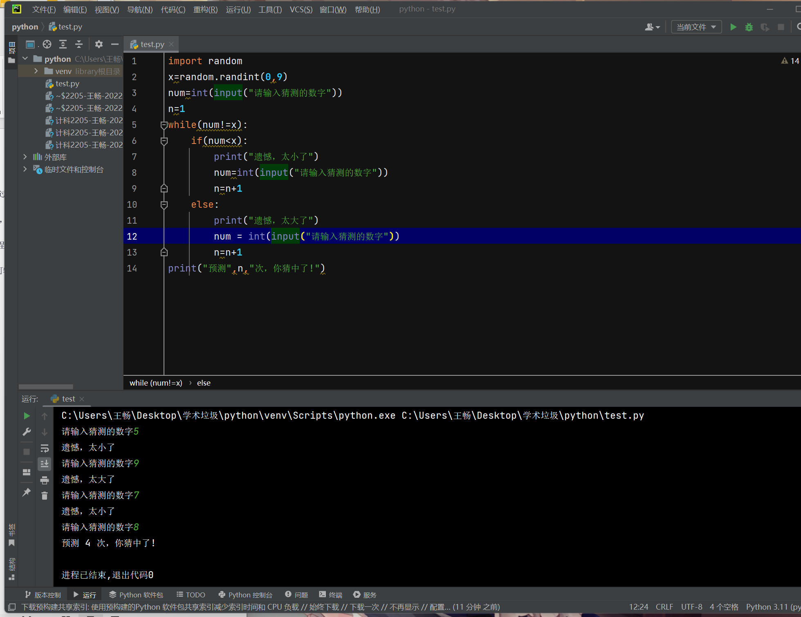

4.2 统计不同字符个数。用户从键盘输入一行字符，编写一个程序，统计并输出其中英文字符、数字、空格和其他字符的个数。

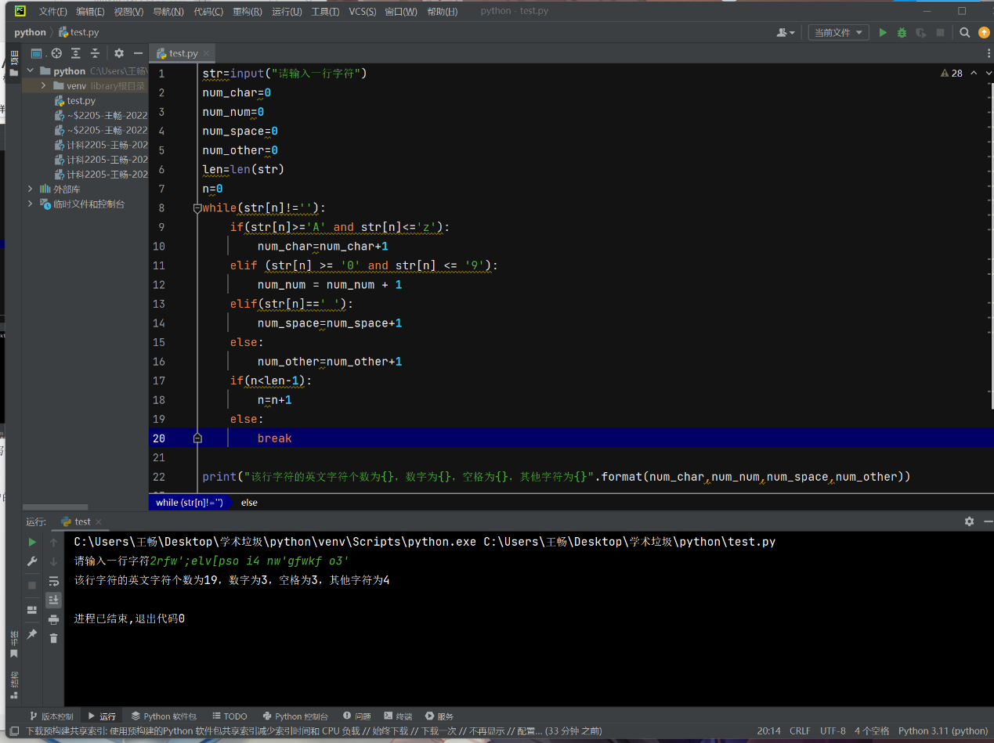

4.7 请用异常处理改造实例1，使其能够接收并处理用户的任何输入。

